Министерство науки и высшего образования Российской Федерации
Федеральное государственное автономное образовательное учреждение
высшего образования
«СЕВЕРО-КАВКАЗСКИЙ ФЕДЕРАЛЬНЫЙ УНИВЕРСИТЕТ»

Институт перспективной инженерии
Департамент цифровых, робототехнических систем и электроники

ОТЧЕТ
ПО ЛАБОРАТОРНОЙ РАБОТЕ №4
дисциплины
«Информационные технологии и программирование»
Вариант

Выполнил:
Назаров Глеб Григорьевич
1 курс, группа ИНС-б-о-25-1
09.03.02 «Информационные технологии и сети», направленность (профиль) «Прикладное программирование в интеллектуальных информационных системах», очная форма обучения

_______________________________
(подпись)

Проверила:
Ассистент департамента цифровых, робототехнических систем и электроники Хацукова А.И.

_______________________________
(подпись)

Отчет защищен с оценкой ___________ Дата защиты__________________

Ставрополь, 2025 г.
Тема: Ваш первый веб-сайт: HTML + CSS на GitHub Pages
Цель: Создать первый веб-сайт

Практическая часть работы:
Задание №1
Cоздайте новый публичный репозиторий, который будет выглядеть следующим образом: <user>.github.io, где <user> - это имя вашей учетки. Например, если моя учетка - vberezina, то репозиторий будет выглядеть вот так: vberezina.github.io.
Создадим первую и главную страницу index.html.
Один из вариантов: в папке создайте текстовый документ и переименуйте его в index.html
Создадим базовую структуру для каждой страницы(index.html, about.html и т.д.). Код будет очень похожим. Если посмотреть в браузере, то получится что-то похожее:
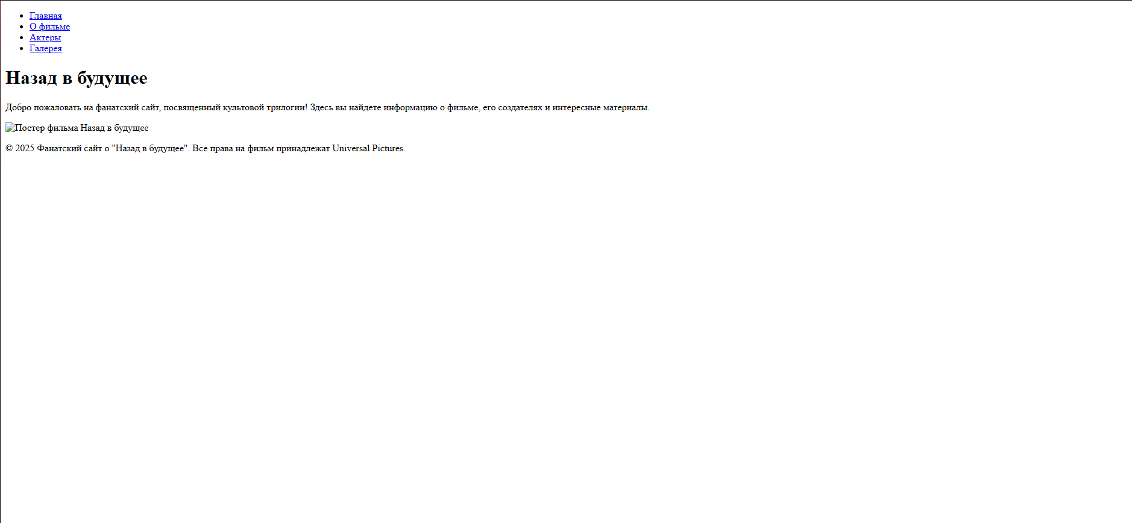

Рисунок 1 Изображение страницы index.html

Задание № 2
Создайте файлы about.html, cast.html и gallery.html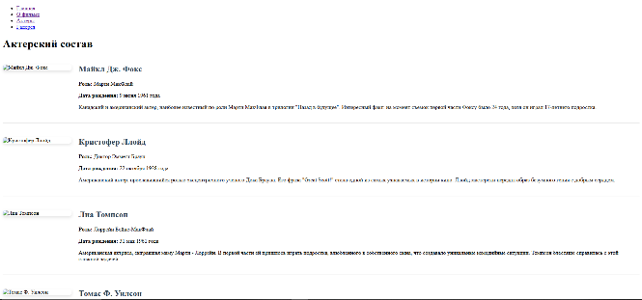
Рисунок 3, 4. Изображение страниц файлов about.html, cast.html

Задание № 3
Добавим таблицу стилей. Создайте файл style.css
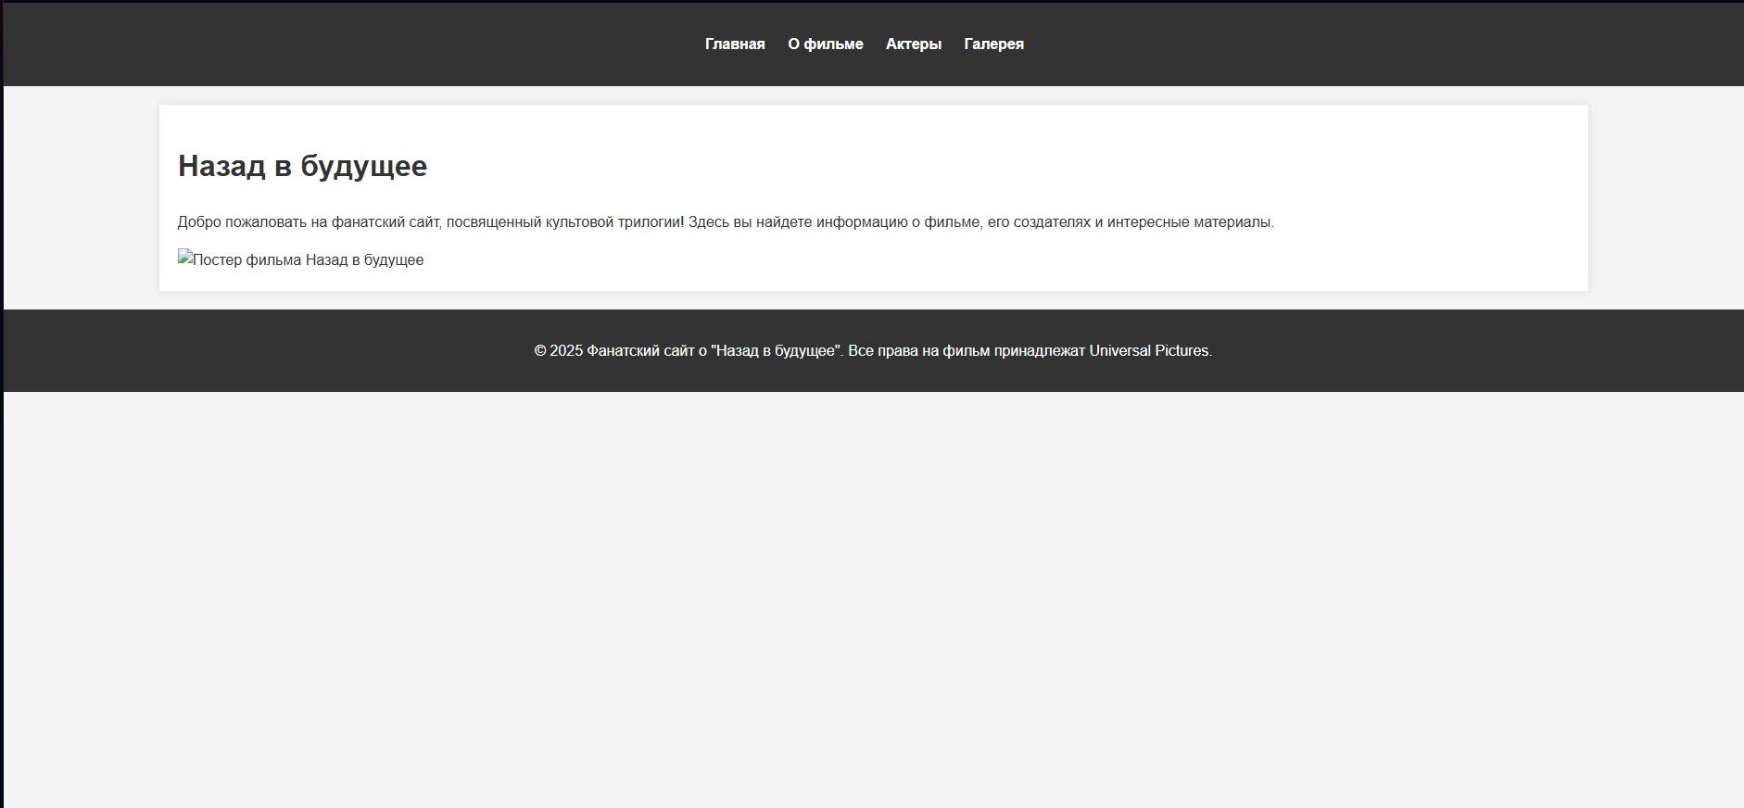
Рисунок 5. Вид сайта после добавления файла style.css

Задание № 4
Создайте папку images/ и добавьте в нее картинки:
- Для cast.html: michael-fox.jpg, loyd.jpg, lea-thompson.jpg, thomas-wilson.jpg
- Для gallery.html: poster1.jpg, poster2.jpg, poster3.jpg, scene1.jpg, scene2.jpg, scene3.jpg, scene4.jpg
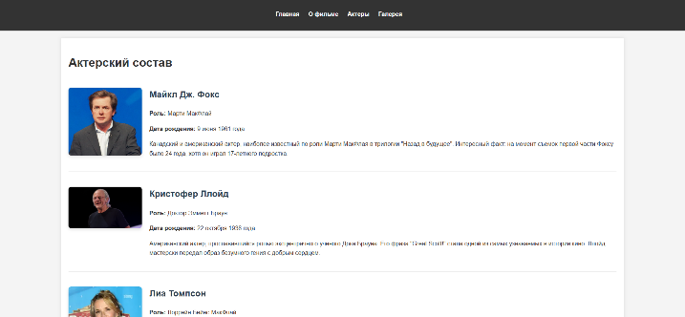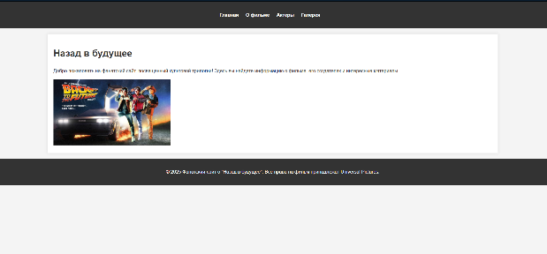
Рисунок 6, 7, 8 Изображение результата после добавления файлов

Контрольные вопросы
- Для чего нужны HTML и CSS? Какова их роль в создании веб-страницы?
HTML это скелет страницы. Он отвечает за структуру и содержание: заголовки, абзацы, списки, изображения, ссылки. Без HTML страница не имеет смысла.
CSS это одежда и макияж страницы. Он отвечает за внешний вид: цвета, шрифты, расположение блоков, отступы. Без CSS страница функциональна, но выглядит скучно и несовременно.
- Что такое GitHub Pages и как этот сервис работает?
GitHub Pages это бесплатный хостинг от GitHub для статических сайтов. Вы создаете репозиторий на GitHub и загружаете туда свои файлы (HTML, CSS, изображения), GitHub автоматически обрабатывает ваш код и публикует его в интернете по специальной ссылке, человек может перейти по этой ссылке и увидеть вашу веб-страницу.

Вывод:
В ходе лабораторной работы я на практике освоил основы веб-разработки, создав и опубликовав свой первый сайт. Я убедился, что HTML и CSS, работая вместе, позволяют легко превратить идею в реальную веб-страницу, а сервис GitHub Pages делает процесс публикации простым и доступным для каждого

